**Les réglages de voile**

**petite intro:**

Cette page s'adresse à tous ceux qui aiment la voile.

La compréhension des réglages de voile demande du temps. Du temps à étudier la théorie pour comprendre le fonctionnement des réglages, du temps sur l'eau pour apprendre à « lire une voile », visualiser les réglages, comprendre les besoins du bateau et pour trouver les bons réglages.

Chacun pourra, selon son degré d'expérience, trouver des réponses aux questions qu'il se pose ou bien découvrir de nouvelles applications. Au cours des stages, Loïck vous accompagnera dans votre compréhension des phénomènes présentés ici.

Les graphiques de cette page sont en 4 langues: Français, Anglais, Allemand, Espagnol

Je vous souhaite du plaisir, du rêve et de la satisfaction intellectuelle en vous penchant sur cette page.

**Les termes techniques**

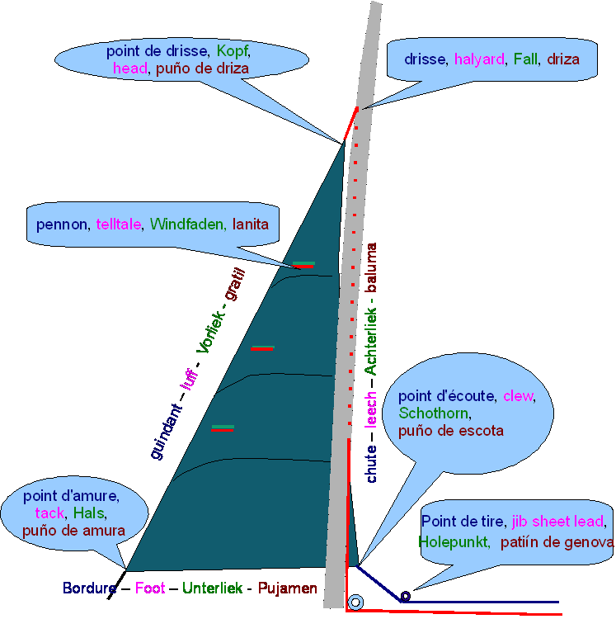

**Termes basiques du réglage de voile**

* Border une voile consiste à tirer sur une écoute pour refermer l'angle formé entre la voile et l'axe du bateau
* Choquer une voile consiste à relâcher une écoute pour ouvrir l'angle formé entre la voile et l'axe du bateau. « Choquer » signifie, pour tout autre bout à bord « relâcher », « donner du mou ». On peut choquer une amarre, une drisse...
* Etarquer signifie tendre fortement une drisse ou le réglage de point d'écoute.
* Pennons: petits brins de laine dont l'extrémité avant est collée par une pastille adhésive sur le tissus de la voile. Les pennons, permettent de visualiser l'écoulement du vent sur la voile. Les pennons sont utilisés sur les voiles d'avant et sur la grand voile.
* Vrillage: en raison de la différence de force de vent au sol et en haut des voiles, les voiles sont vrillées. Le vrillage est un réglage très important.
* Nerf de chute : Bout partant de la têtière jusqu'au point d'écoute et pouvant être tendu afin d'empêcher le fasseyement de la voile.

**Les Allures**

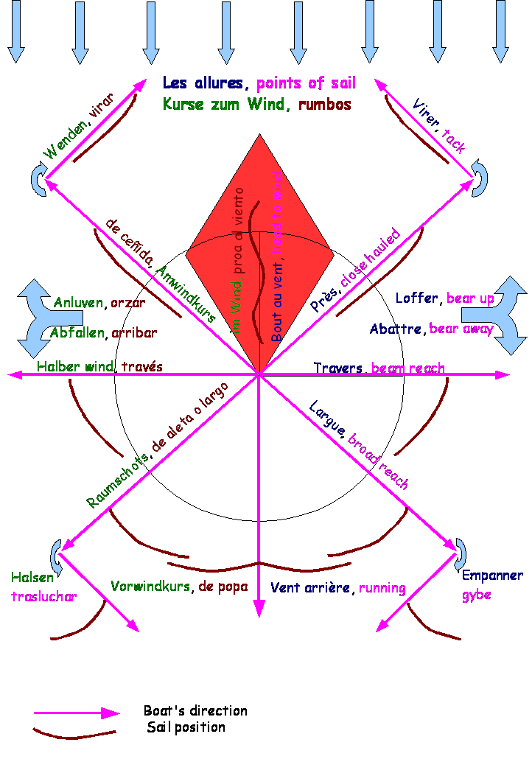

Les « **allures**», sont un apprentissage nécessaire pour s'orienter par rapport au vent mais peu utiles en pratique pour le réglage des voiles.

En effet, le vent de travers, ou bien le largue peuvent conduire à des réglages de voile complètement différents selon la vitesse du bateau. Un « croiseur tranquille » naviguera vent de travers avec une voile largement débordée (ouverte).

Un catamaran de course naviguera vent de travers avec une voile complètement bordée. Par les mêmes conditions de vent et sur le même cap, le croiseur naviguant à 5 noeuds, le catamaran de course, naviguant à 30 noeuds...

Les réglages de voile, tel qu'indiqué sur le schéma ci-dessus ne sont valables que pour le voilier naviguant à petite vitesse.

**Le vent apparent : quel vent souffle réellement dans les voiles?**

Le vent qui souffle réellement sur tout objet en déplacement s'appelle le vent apparent.

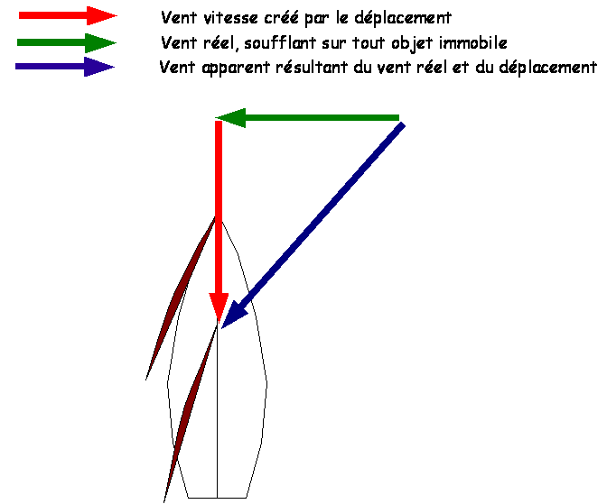

Il est la résultante du vent réel et du vent créé par le déplacement du bateau, le vent vitesse : Faire du vélo à 20 km/h un jour sans vent, créé un vent de face « vent vitesse » de 20 km/h.

On remarque que le vent apparent se décale vers l'avant et se renforce dans le cas présent.

Imaginez maintenant que vous naviguiez sur un bateau qui peut aller plus vite. Regardez la construction du vent apparent résultante:

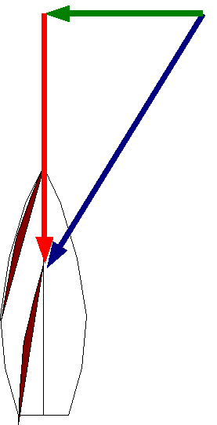Le bateau allant plus vite, le vent vitesse se renforce, le vent apparent se renforce aussi et se décale vers l'avant. Il faut donc davantage border les voiles qu'avec un bateau plus lent.

Les notions d'allures avec les réglages de voile correspondants n'ont donc pas beaucoup de sens. Il est bon de les connaître mais aussi connaître leurs limites.

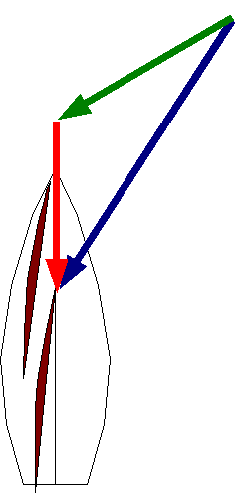**En se rapprochant du près**

Lorsque nous passons du vent de travers au près, nous constatons par la construction ci-jointe que le vent apparent se décale vers l'avant, et se renforce!

Il arrive cependant un moment où le bateau perd de la vitesse, car le bateau doit trop lutter contre les vagues et l'orientation des voiles est trop défavorable. Il n'y a pas assez de différence de pression entre les faces de la voile pour tirer le bateau en avant! (voir la « portance »)

Au **près**, nous avons en général besoin d'une voile **rapide**, peu puissante, déviant juste le vent... en général, mais pas toujours!

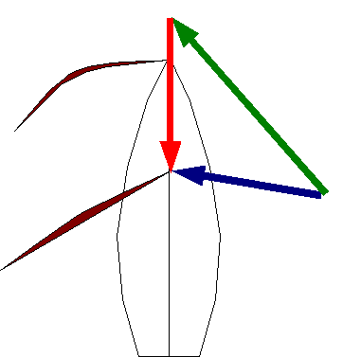**En se rapprochant du vent arrière**

Le **vent réel** vient plus de l'arrière. Le **vent apparent** est ainsi moins fort et plus latéral. Nous sommes ici à la limite de la navigation en écoulement laminaire. Si on abat un peu plus, nous allons passer en écoulement turbulent et ainsi perdre beaucoup de puissance.

Au **portant**, nous avons besoin d'une voile **puissante**... mais pas toujours!

**Les réglages de voile**

Pourquoi, comment une voile nous permet elle d'avancer, dans une direction parfois près de l'opposé du vent!

**La portance, écoulement laminaire et turbulent**

Tous les profils (voiles, ailes d'avion, safran, quille....) traversant un fluide (l'eau ou l'air) utilisent l'écoulement pour créer de la **portance**. La **portance** est une « aspiration ». Cette aspiration permet aux avions de voler, et aux voiliers de ne pas dériver (grâce à sa quille ou sa dérive) et à la voile de « tirer » le bateau en avant.

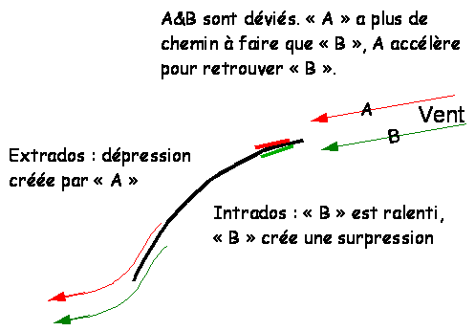Etudiez le schéma et faites connaissance des 2 filets d'air A&B.

C'est donc la **différence de pression** entre les 2 côtés de la voile, due à la différence d'écoulement des filets d'air sur ses deux faces qui crée la **portance**. La portance est une aspiration, une force dont une composante est orientée vers l'avant du bateau.

Vous avez noté que dans le schéma, le vent est juste dévié par la voile! Condition pour que l'écoulement soit **laminaire** et que ce mécanisme fonctionne.

**Le réglage de l'écoute**

C'est **L'écoute** qui permet de régler l'angle d'incidence de la voile par rapport au vent et ainsi l'angle d'ouverture de la voile par rapport à l'axe du bateau (voire les allures). Le principe de base à ne jamais perdre de vue est qu'une voile doit être bordée à la limite du fasseyement. Ce principe n'est cependant plus applicable entre le largue et le vent arrière.

Pour trouver ce réglage, nous partons d'une voile fasseyante. En bordant, la voile commence à se gonfler sur l'arrière puis, plus on borde, plus la partie gonflée gagne vers l'avant. Lorsque la voile est totalement gonflée, nous avons un réglage correcte.

Nous avons un réglage parfait de l'écoute lorsque les pennons de l'intrados et de l'extrados sont à l'horizontale.

**Les réglages à l'aide des pennons**

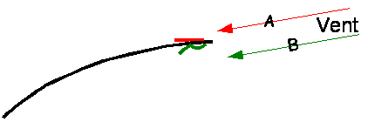Ici, le pennon intérieur (intrado) décroche, il faut border légèrement afin qu'il colle à la voile, ou bien abattre si la voile est bordée au maximum).

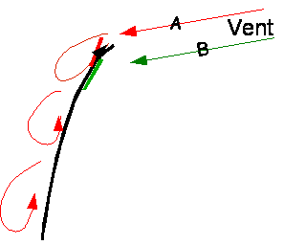

La voile est trop bordée, le pennon de l'extrados revient en avant, il se forme des tourbillons derrière la voile... il n'y a pas d'écoulement laminaire, donc, pas de portance !

On choque doucement **l'écoute...**

Cependant, cette situation est normale lorsque nous ne pouvons naviguer en écoulement laminaire, c'est à dire aux allures portantes.

Si les 2 pennons tombent, c'est que la voile dévie beaucoup trop le vent, elle fait barrage au vent. Il faut donc choquer largement. Si nous naviguons vent arrière, c'est normal!

**Le réglage de la drisse**

Les effets ici présentés sont les mêmes pour la grand voile et pour la voile d'avant.

Les plis verticaux et horizontaux

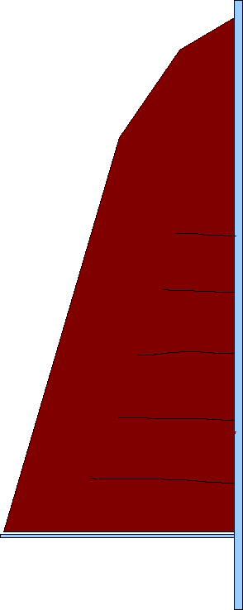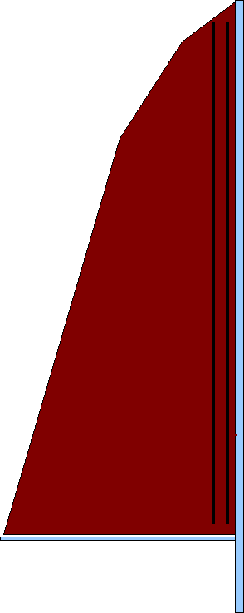

A gauche:

Très peu de tension de drisse. Des plis horizontaux apparaissent dans la voile lorsque l'on borde l'écoute.

Ce réglage a un sens dans le vent faible . Il permet d'avoir un bord d'attaque très fin et un creux reculé, ce qui donne de la puissance à la voile.

Cependant, sur une voile munie de coulisseaux, ce réglage peut vite entraîner la déchirure du tissus au niveau des oeillets de coulisseaux ou bien la casse des coulisseaux eux mêmes.

A droite

Lorsque nous finissons de hisser la voile, il est normal que des plis verticaux apparaissent au guindant. Si ces plis ne disparaissent pas en navigation, voile « gonflée », c'est qu'il y a trop de tension de la drisse.

On met beaucoup de tension sur la drisse lorsque l'on navigue dans du vent fort, surtout en naviguant au près (voir les constructions vectorielles dans le point précédent).

Cette tension inadaptée est sans conséquences sur le matériel.

**La position du creux de la voile**

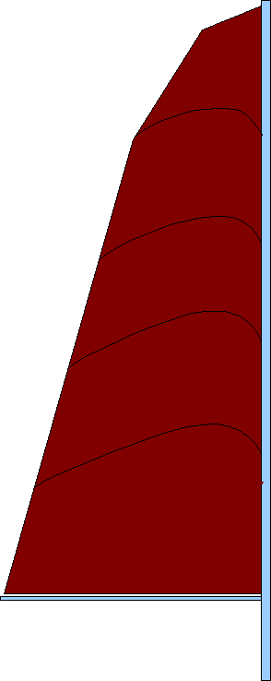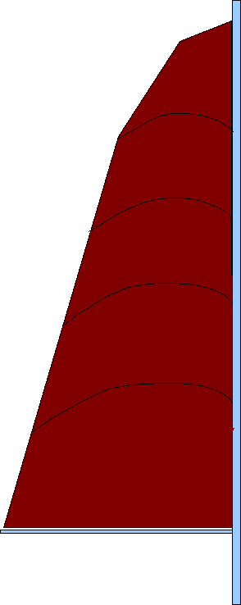Entre les plis verticaux et horizontaux, il y a cependant des réglages intermédiaires:

A gauche: Nous avons mis peu de tension de drisse. Ce réglage est intéressant lorsque nous naviguons dans du vent faible. Le creux de la voile est reculé, à environ 50%. C'est à cette position que la voile donnera le plus de puissance.

Ce réglage permet d'affiner le bord d'attaque de la voile et ainsi de naviguer plus près du vent dans le petit temps.

Aux allures portantes, le vent apparent diminue en force . Il n'y a donc pas de nécessité de bloquer le creux au guindant.

A droite, le creux a été avancé et est bloqué par une forte tension de drisse. Ce réglage enlève de la puissance. Il est donc intéressant par vent plus fort, ou lorsque l'on se rapproche du vent, par vent medium, en raison de l'augmentation du vent apparent. L'augmentation du vent a cependant pour effet de faire reculer ce creux et d'aplatir la voile.

La tension à appliquer dépend beaucoup de l'état de la voile et de la stabilité de forme du matériaux... mais ça, c'est une autre histoire!

**Les réglages spécifiques au génois**

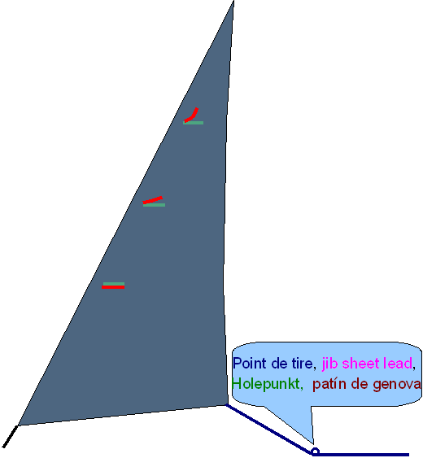**Le réglage de point de tire**

pour les voile d'avant, telles Génois, foc, solent, tourmentin...

Un réglage de point de tire (un de chaque côté du bateau) est un système composé d'un rail et d'un chariot permettant de régler l'angle de traction de l'écoute de génois sur le point d'écoute de la voile.

Ici, le chariot est très reculé: la tension est plus horizontale, moins verticale, la chute « ouvre » . Les pennons intérieurs du haut de la voile décrochent.

Si nous cherchons à évacuer de la surpuissance, la voile est ainsi bien réglée. Si nous ne sommes pas en surpuissance, la voile est trop vrillée.

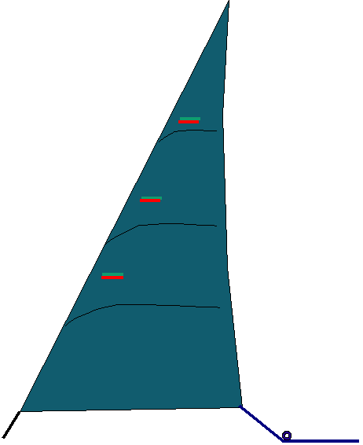

Réglage permettant un vrillage idéal de la voile pour tirer le meilleur partie du vent.

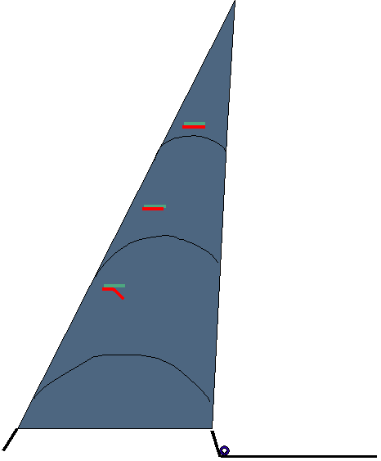

Le point de tire est très avancé. La tension est très verticale et plus du tout horizontale.

La chute est complètement refermée et ne laisse plus sortir le vent. Le bas de la voile devient très creux. Ce réglage ne présente aucun intérêt.

**L'effet du pataras sur la voile d'avant**

La tension du pataras est très importante sur le profil de la voile d'avant. Lorsque nous naviguons au près, nous recherchons une voile d'avant stable et dont le bord d'attaque est fin. C'est l'effet que produit une tension du pataras.

Lorsque le pataras est détendu, l'étai est mou, courbé sous le vent. Le bord d'attaque est plus creux. Cela peut être intéressant lorsque l'on ne cherche pas à faire de cap et que nous avons besoin d'une voile puissante et tolérante.

La tension de l'étai s'observe très facilement lorsqu'on observe un voilier venant de face.

**Les réglages de la grand voile**

**Le réglage de bordure**

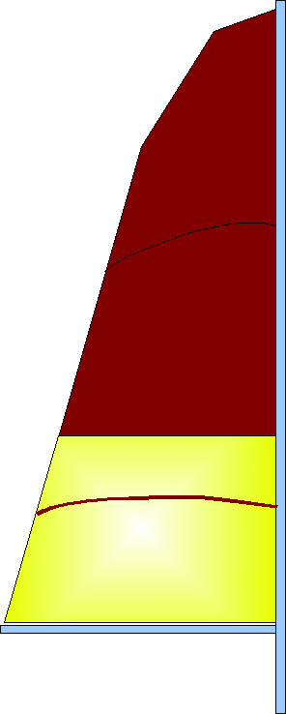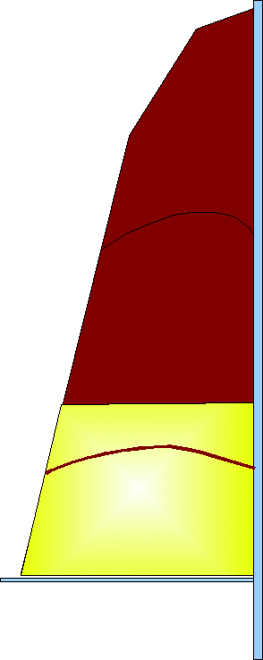Il permet de régler le creux de la grand voile dans son tiers inférieur. A gauche, la la bordure est choquée. Ce réglage est utilisé lorsque nous avons besoin d'une voile puissante, lorsque nous naviguons aux allures portantes, avec un vent faible à modéré.

A droite, la bordure est tendue. Ce réglage enlève de la puissance à la voile et permet de moins dévier le vent, donc d'avoir une voile plus rapide. Ce réglage est adapté aux allures proches du vent, ainsi qu'aux allures portantes lorsque le vent se renforce.

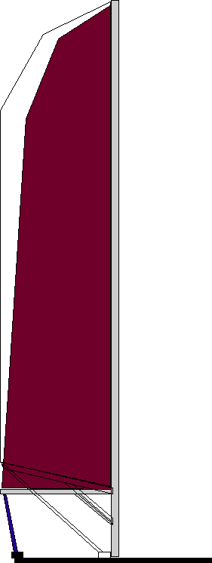**Le réglage de rail d'écoute, le hâle bas**

L'observateur est situé en arrière du bateau. La barre horizontale est le rail d'écoute, le trait partant du point d'écoute est « l'écoute ». Celui reliant le bôme au mât est le hâle bas. Comme son nom l'indique, il permet de tirer la bôme vers le bas.

Il est dans la mesure du possible judicieux de faire travailler conjointement le hâle-bas et le chariot d'écoute de la grand voile. Les deux ont pour mission de bloquer ou de laisser plus ou moins monter la bôme. Au près, le hâle-bas soulage le travail de l'écoute. Au portant, c'est lui qui empêche la bôme de monter.

Le chariot d'écoute, lorsqu'il est placé près de l'aplomb de la bôme permet, par le biais de l'écoute d'exercer une tension verticale. La bôme ne peut ainsi pas remonter. Cela est possible sur les allures proches du près.

L'effet, comme nous le constatons sur le schéma est une action sur la chute de la voile, le « vrillage ». Dans la position où le chariot est centré, avec un hâle-bas, choqué, la bôme remonte et la chute peut s'ouvrir.

Plus on remonte le chariot, plus on fera vriller la chute de la voile. Plus il est placé à l'aplomb de la bôme, plus la voile sera fermée.

Lorsque nous naviguons de manière dynamique, surtout par vent instable, on utilisera le chariot pour ouvrir le plan de voilure très rapidement lors d'une risée, ou reborder la voile lorsque la risée est passée. Cela n'est possible que lorsque nous disposons d'un grand chariot d'écoute installé dans le cockpit et non sur le roof.

**Le réglage du pataras**

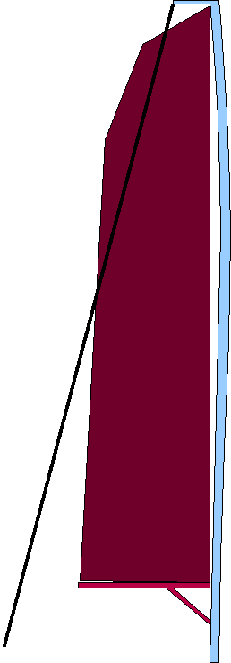Le pataras est un cable dont la fonction est de tirer la tête de mât en arrière

Son effet sur la grand voile est double.

La vue sur le schéma ci joint est latérale. On regarde le bateau depuis le côté (tribord).

L'un des effets du pataras est d'ouvrir la chute de la grand voile. En effet, en cintrant le mât, on diminue la distance entre le point de drisse et le point d'écoute. La chute est alors moins tendue et elle « ouvre », elle peut « vriller ».

L'autre effet du pataras est d'aplatir la voile au guindant dans sa partie centrale. La tête de mât partant vers l'arrière, la partie centrale du mât vient vers l'avant: Le tissus est étiré. La partie blanche entre le mât et la voile représente « l'étirement » de la voile.

Ce réglage est doublement intéressant lorsque nous souhaitons avoir une voile peu puissante, (déviant le vent sans le retenir) : ouverture de la chute et voile plate.

**L'effet du pataras sur la voile d'avant**

La tension du pataras est très importante sur le profil de la voile d'avant. Lorsque nous naviguons au près, nous recherchons une voile d'avant stable et dont le bord d'attaque est fin. C'est l'effet que produit une tension du pataras.

Lorsque le pataras est détendu, l'étai est mou, courbé sous le vent. Cela s'observe très facilement lorsqu'on observe un voilier venant de face.

**Applications aux allures et force de vent.**

**Navigation au près, vent medium, surface de voile adaptée au vent, mer peu agitée.**

**Réglage de la grand voile : Nous avons besoin d'une voile rapide, donc peu puissante.**

**Le pataras**: Le pataras doit être pris avant d'effectuer toutes les autres opérations. Plus le vent est fort plus il sera raidi. Le fait de prendre le pataras permet d'aplatir le guindant dans la partie centrale de la voile et d'ouvrir la chute de la voile.

**La drisse**: On adapte la tension pour n'avoir ni plus verticaux ni plis horizontaux en navigation. La tension sera , dans des conditions medium au près, relativement importante.

**Le réglage de bordure:** La voile devant être rapide, donc peu puissante, la bordure sera prise (tendue)

**L'écoute/ Le chariot de grand voile :** Le chariot sera placé légèrement au vent afin d'obtenir un léger vrillage de la voile (peu important). L'écoute sera bordée de telle sorte que la bôme vienne proche de l'axe du bateau. Le meilleur compromis entre écoute et chariot est trouvé lorsque la latte du haut de la voile est parallèle à la bôme et lorsque le penon de l'écoute se cache environ 50% du temps derrière la voile. Les autres pennons doivent voler à l'horizontale.

**Le hâle – bas:** Il est au **près** un soutien du couple écoute / chariot de GV. Il est plus facile de border l'écoute de grand voile avec le soutien du hâle bas que sans celui-ci!

**Réglage pour la voile d'avant:**

Les mêmes réglages s'appliquent pour la tension de drisse, ainsi que pour le pataras.

Le réglage spécifique porte sur le couple écoute / point de tire afin trouver le vrillage de chute idéal. Compte tenu des conditions météo énoncées, (non surtoilé), nous aurons tendance à exploiter toute la puissance de la voile tout en l'aplatissant au maximum (vitesse et non puissance) et à la border au maximum pour faire le plus possible de cap.

On commencera par choquer le chariot (le laisser reculer vers l'arrière du bateau), puis on bordera l'écoute en amenant le point d'écoute pratiquement au contact du hauban. Enfin on tirera le point de tire vers l'avant, ce qui aura pour effet de plaquer le point d'écoute de la voile d'avant contre le hauban. En effet, en avançant le point de tire, on ramène aussi le point d'écoute vers l'intérieur du bateau.

Un réglage moyen du point d'écoute est lorsque l'écoute forme une bissectrice du point d'écoute. On veillera à faire travailler les 3 étages de pennons en même temps. Si le pennon du haut décroche, on avance le chariot. Si le bas de la voile paraît creux, et la chute fermée, on recule le chariot.

**Si le vent mollit et que nous naviguons sur mer plate**

**GV et Génois :**

On enlèvera de la tension de drisse de GV afin d'affiner le bord d'attaque et de faire reculer le creux. On choquera quelques centimètres de pataras.

**GV :**

le fait de relâcher du pataras tend la chute de la voile donc, la referme. Sur eau plate, on pourra naviguer avec une chute relativement fermée afin de chercher à faire du cap.

On pourra gérer la fermeture ou l'ouverture de la chute (le vrillage) avec le Hâle-bas (en prenant du hâle bas, ou ferme la chute, en le relâchant, on l'ouvre) et/ ou avec le couple écoute / chariot.

Le principe est : on ferme la chute dans les risées, on réouvre après.

En cas de vent vraiment faible, on fera davantage vriller la voile, car la priorité ne sera plus le cap mais la vitesse.

**Bordure** : choquer de quelques centimètres le point d'écoute

**Génois:**

Le fait de choquer la drisse et le pataras fait ouvrir la chute du génois. On avancera alors légèrement le chariot pour refermer la chute et faire le maximum de cap.

**Si le vent se renforce...**

besoins : Evacuer la surpuissance par des voiles plates, stables et vrillées:

GV + Génois :

* On rajoutera de la tension de drisse afin que le creux de la voile reste stabilisé.
* On prendra encore plus de tension de pataras afin de faire vriller la voile encore davantage.
* Il est très probable que l'on ait à tendre les nerfs de chute afin d'empêcher le fasseyement de la chute.

**GV:**

**Hâle-bas :**

Le hâle bas sera pris, afin d'aplatir le bas de la voile.

**Bordure :**

raidi au maximum

**Chariot d'écoute :**

Les surventes seront gérées avec le chariot: On choque dans les surventes et on reprend du chariot entre les surventes.

Outre l'action sur le vrillage, le chariot sert essentiellement à équilibrer la barre. Trop de pression sur la barre, on choque du chariot!

**Génois :**

on reculera le point de tire afin de faire vriller la voile. Le haut de la voile travaillera moins et permettra au vent de s'échapper.

**Au portant, écoulement turbulent**

Le vent apparent est maintenant plus faible que le vent réel. De plus, nous naviguons maintenant en écoulement turbulent. L'action du vent dans les voile est donc faible. Nous avons désormais besoin de voiles puissantes!

**GV et Génois :**

on choquera

**du pataras**

pour redresser le mât et refermer la chute. Toujours en garder un peu pour tenir le mât!

**les drisses**

Pour creuser les voiles et faire reculer le creux

**la bordure**

Afin de creuser le bas de la voile et lui donner de la puissance

**Le nerf de chute**

Il n'a plus de raison être pris

Le réglage du hâle-bas au portant, dépendra de l'état de la mer. De manière générale, il sera tendu afin que la voile reste stable.

Dans du vent faible il sera relâché afin de creuser la voile

Dans du vent fort, il sera tendu et servira de fusible! il n'y a qu'un relâchement du hâle bas qui permettra d'évacuer une grosse surpuissance (notamment sous spi).

**Comment savoir si j'ai trouvé un meilleur réglage?**

Au près : Ma vitesse a t'elle augmenté? Mon cap s'est il amélioré?

C'est la vitesse du speedo qui m'indique si mon bateau va plus vite sur l'eau (la vitesse du GPS incluant le courant). Je dois regarder cette vitesse avant et après le réglage.

Pour savoir si mon cap s'est amélioré, je compare mon cap avant et après le réglage. Il faut donc noter le cap réalisé avant le réglage.

Mais entre temps, le vent a peut-être tourné... Si on dispose d'une girouette anémomètre électronique, on pourra aussi noter l'angle au vent réalisé par le bateau.

Lorsque nous tirons des bords, au vent ou sous le vent, on peut aussi activer la fonction VMG du GPS. Mais attention, cette vitesse n'a de sens que lorsque l'on est vraiment au vent ou sous le vent du point entré dans le GPS . Cette VMG incluse aussi le courant... pas simple!

Le mieux... c'est d'avoir des concurrents! vive la régate!!!

**Le spi (symétrique)**

**Descriptif**

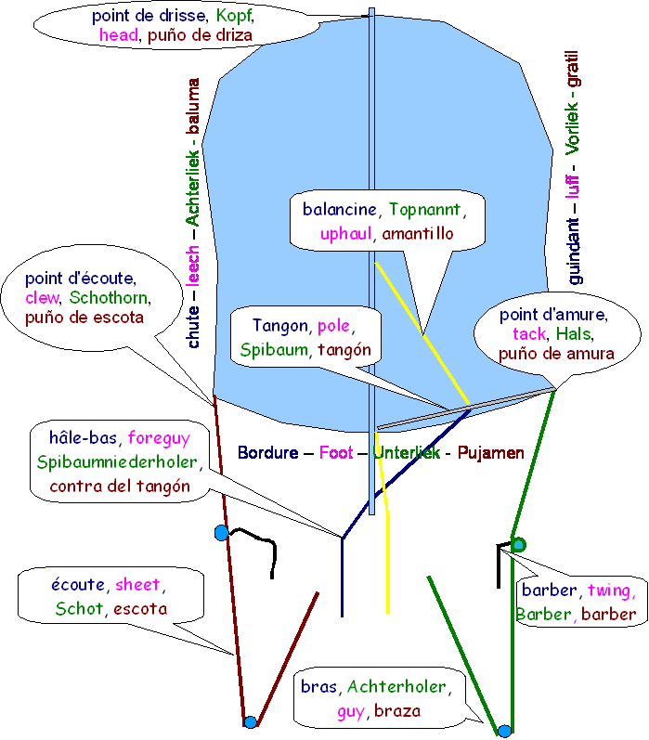

**Termes techniques du réglage de spi:**

Brasser : border le bras = tirer le tangon en arrière

Débrasser : choquer le bras : laisser aller le tangon sur l'avant.

Surbrasser : brasser davantage que le réglage normal

Sousbrasser : brasser moins que le réglage normal

**Principes de base:**

* Le tangon doit être réglé perpendiculaire au vent apparent. Ce réglage est, à l'exception du vent arrière, dans le prolongement de celui de la bôme de grand voile.
* Le point d'amure et le point d'écoute doivent être le plus possible à la même hauteur. Le spi étant symétrique, le vent rentré dans la voile doit pouvoir ressortir aussi facilement. Le point d'écoute ne doit jamais être sous le point d'amure (chute fermée, mauvais écoulement).
* La couture verticale centrale du spi doit le plus possible verticale, parallèle au mât.
* Le tangon doit être si possible à l'horizontale pour écarter le spi le plus possible de la grand voile.
* L'écoute doit être choquée autant que possible, jusqu'à obtenir un repli de 20 à 40 cm dans le guindant. Lorsque le spi se dégonfle par le guindant, l'équipier en charge de l'écoute borde vigoureusement afin de regonfler le spi puis relâche doucement afin de retrouver le pli du guindant.
* Le barber au vent (côté tangon) doit être « pris », « bordé ». Le Barber sous le vent (écoute) doit être choqué.

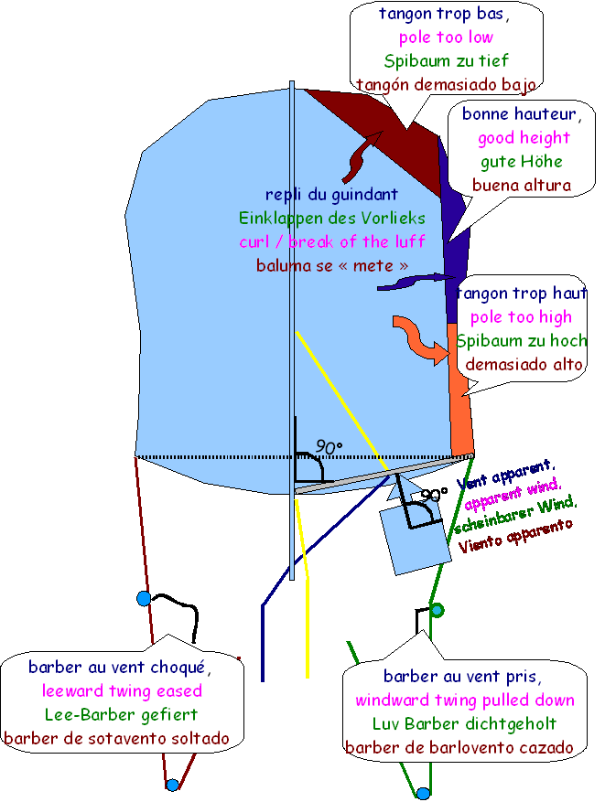

**Réglage vertical du tangon**

* Lorsque le repli se fait dans le haut du guindant, c'est que l'extrémité extérieure du tangon est trop basse.
* Lorsque le repli se fait dans le bas du guindant, c'est que l'extrémité extérieure du tangon est trop haute.
* Au largue serré, à condition de ne pas être surtoilé, en montant le tangon, le guindant s'aplatit, le creux recule, on peut naviguer plus près du vent. Attention à ne pas monter le tangon plus haut que le point d'écoute! Monter le tangon referme la chute!

**Réglages par petit temps, vent medium, vent fort**

**Vent faible : On baisse le tangon**

* En baissant le tangon, on creuse le spi, donc , on le rend plus puissant. On surveille le point d'écoute. L'idéal est de suivre la montée et la descente du point d'écoute en montant ou descendant le tangon. Pour cela, le hâle-bas et la balancine doivent être libres!.
* On laisse aussi environ 50 cm entre le mât et la têtière du spi afin de le dégager le plus possible de la grand voile.

**Vent medium**

* Par vent medium on laisse monter le point d'écoute et on adapte la hauteur du tangon. Le barber au vent est pris, le barber sous le vent est relâché.
* On règle la distance entre la têtière du spi et le mât en fonction de la stabilité du spi. Plus près du mât = spi plus stable, mais moins puissant.

**Par vent soutenu, deux logiques s'affrontent.**

* Certains disent (avec raison) : laisser monter le tangon, permet d'aplatir le haut de la voile et de mieux laisser échapper le vent. Cela permet aussi de diminuer « la surface projetée ». Le problème d'un spi porté haut est son instabilité et son centre de poussée vélique « haut ». On essaye de limiter son instabilité en prenant du barber sous le vent.
* D'autres disent (avec raison) : baisser le tangon permet d'abaisser le centre de poussée vélique, de contrôler le guindant, de bloquer le creux sur l'avant, et de faire vriller la chute. On renforce l'efficacité en essayant d'aplatir davantage le spi : on surbrasse légèrement, on borde l'écoute pour brider le spi et on prend du barber.
* Dans les deux cas, on hisse le spi au maximum : point de drisse en butée contre le mât.

**Conduite sous spi**

**La conduite sous spi en croisière**

Lorsque l'on navigue sous spi sans être en régate (ça arrive!), il n'y a pas forcément d'équipier réglant l'écoute de spi en permanence. C'est donc au barreur de barrer de telle sorte que le spi « porte » toujours bien.

3 cas de figure:

* Si le spi est bien gonflé, sans repli ni sur le guindant ni sur la chute, c'est que l'on a un petit peu de marge de manoeuvre. Cela est aussi une indication pour le barreur: « je peux loffer un peu sans que le spi s'écroule ». En croisière sans stress, on peut se satisfaire de ce réglage.
* Lorsque le guindant se replie, c'est que nous naviguons le plus près possible du vent. On retrouve de la marge de manœuvre soit en abattant légèrement, soit en débrassant/ bordant légèrement.
* Lorsque la chute du spi s'écroule (déventé par la grand voile), nous devons loffer ou bien brasser le tangon et choquer..

**Départ au lof ou à l'abattée..**

Lors d'une conduite sous spi avec du vent, des vagues, de la houle, la communication entre barreur et régleurs est essentielle. Le barreur transmet ses sensations afin de garder un bateau équilibré.

**Eviter le départ au lof**

**Description :**

le bateau gîte, le barreur perd le contrôle. Le bateau loffe, se couche, le spi claque, éventuellement se charge d'eau. Cela arrive en général sur l'arrivée du rafale, parfois conjuguée à une vague.

**Symptômes :**

Trop de pression dans la barre (bateau ardent), il faut orienter la pression vers l'avant, donc brasser davantage, choquer l'écoute, mettre le plus possible de poids à l'arrière, au vent du bateau.

Si le bateau commence à partir au loff: choquer l'écoute de grand-voile, le hâle-bas de grand-voile et l'écoute de spi. Tout cela doit être effectué en quelques secondes. Il faut donc que l'équipage soit préparé à cette manoeuvre.

**Prévention:**

on peut surbrasser le spi : c'est à dire, amener le tangon un peu plus vers l'arrière que nécessaire et choquer l'écoute un peu plus que nécessaire

**Eviter le départ à l'abattée**

**Description :**

C'est un départ du bateau en contre-gite, en général du aux vagues : Risque d'empannage, risque que le tangon touche l'eau et se casse.

**Symptômes**

Pas assez de pression dans la barre, risque de départ à l'abattée. Contre-gîte rendant le contrôle du bateau impossible à la barre.

**Réaction:**

Quand il est encore temps: orienter la pression du spi sous le vent : débrasser, border l'écoute. Choquer l'écoute de Grand-voile et le hâle-bas de GV. Déplacement de l'équipage sous le vent.

Quand c'est parti... baisser les têtes! Après l'empannage larguer l'écoute de spi / choquer la drisse, ouvrir la mâchoire du tangon, récupérer le spi par le bras / ranger le tangon.

**En préventif**

* Ne pas naviguer trop près du vent arrière,
* Sous-brasser le tangon pour avoir une poussée plus latérale.

*Chaque capitaine doit décider avec son équipage jusqu'où il veut jouer avec le feu! Les départs au loff et à l'abattée doivent être évités autant que possible.*

**La VMG**

Si nous tirons des bords pour rejoindre un point au vent ou sous le vent, dont les coordonnées sont entrées dans le GPS, nous pouvons activer la fonction « VMG  : Velocity made good». *Cette fonction indique la vitesse de rapprochement de notre objectif*. Lorsque nous tirons des bords, c'est la vitesse de rapprochement qui est importante et non la vitesse sur l'eau. Bref, c'est le meilleur compromis cap / vitesse!

Les réglages de voile étudiés précédemment permettent d'optimiser cette VMG .

**Méthode graphique**

Unités du graphique:

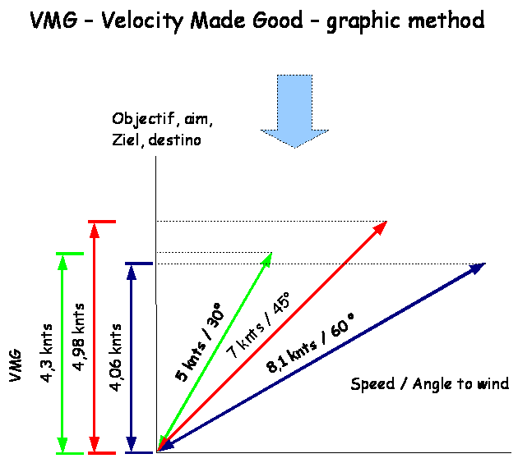Les vitesses sont des vitesses à peu près réalistes pour « Europe ».

knts = knots = Knoten = noeuds = Nudos

**Méthode algébrique**

C'est le Cosinus de l'angle / vent x vitesse sur le fond. Qu'est ce que le Cosinus? C'est le rapport entre la longueur des droites « projetées » (donc, les mesures verticales) par rapport aux droites angulées (celles du graphique). Le Cosinus indique le rapport de longueur en fonction de l'angle.

Prenons le cas de l'angle au vent réel de 30°

cos (30) = 0,86

0,86 x 5 noeuds = 4,3 nds

Notre vitesse de rapprochement est de 4,3 nds.